Ngày soạn: ....../...../.....
Ngày dạy: ....../...../......

TIẾT...... THỰC HÀNH TIẾNG VIỆT
I. Mục tiêu
1. Kiến thức
- Nhận biết được đặc điểm và tác dụng của từ tượng hình, từ tượng thanh.
- Biết sử dụng từ tượng hình, từ tượng thanh trong giao tiếp và cuộc sống.
2. Năng lực
a. Năng lực chung
- Năng lực giải quyết vấn đề, năng lực tự quản bản thân, năng lực giao tiếp, năng lực hợp tác...
b. Năng lực riêng biệt
- Nhận biết được đặc điểm và tác dụng của từ tượng hình, từ tượng thanh
- Vận dụng kiến thức về từ tượng hình, từ tượng thanh để đọc hiểu và viết văn bản
3. Phẩm chất
Chăm chỉ và có trách nhiệm với việc học
II. Thiết bị dạy học và học liệu
1. Chuẩn bị của GV
- Giáo án
- Phiếu bài tập, trả lời câu hỏi
- Bảng phân công nhiệm vụ cho học sinh hoạt động trên lớp
- Bảng giao nhiệm vụ học tập cho học sinh ở nhà.
2. Chuẩn bị của HS: SGK, SBT Ngữ văn 8 soạn bài theo hệ thống câu hỏi hướng dẫn học bài, vở ghi, v.v…
III. Tiến trình dạy học
Hoạt động 1: Khởi động
a. Mục tiêu: Tạo hứng thú cho HS, thu hút HS sẵn sàng thực hiện nhiệm vụ học tập của mình.
b. Nội dung: GV trình bày vấn đề.
c. Sản phẩm: Câu trả lời của HS.
d. Tổ chức thực hiện:
- GV tổ chức trò chơi VUA TIẾNG VIỆT
+ GV chia lớp thành 2 đội
Đội 1: Tìm các từ miêu tả dáng đi của con người.
Đội 2: Tìm các từ miêu tả tiếng cười của con người.
+ Thời gian: 1 phút
+ Sự mạch lạc trong văn bản có tác dụng gì?
Các từ miêu tả dáng đi: Tất bật, yểu điệu, thướt tha, thoăn thoắt, lom khom, rón rén, lò dò, ngả nghiêng, thất tha thất thểu, bước thấp bước cao, lẻo khoẻo, chỏng quèo, huỳnh huỵt
Các từ miêu tả tiếng cười: ha ha, hì hì, khanh khách, sằng sặc, khúc khích, sặc sụa, hô hố....
- HS tiếp nhận nhiệm vụ, nghe và trả lời
- GV dẫn dắt vào bài học mới: Trong cuộc sống và trong văn học, chúng ta thường bắt gặp những từ, cụm từ mà các em vừa tìm được. Nhưng tên gọi của những từ đó là gì, chức năng, tác dụng của nó ra sao và sử dụng chúng sao cho hiệu quả, chúng ta sẽ vào bài học ngày hôm nay qua tiết “Thực hành tiếng Việt”
Hoạt động 2: Hình thành kiến thức
a. Mục tiêu: Nhận biết được kiến thức về khái niệm, tác dụng và những lưu ý khi sử dụng từ tượng hình, từ tượng thanh
b. Nội dung: HS sử dụng SGK, chắt lọc kiến thức để tiến hành trả lời câu hỏi.
c. Sản phẩm học tập: HS tiếp thu kiến thức và câu trả lời của HS
d. Tổ chức thực hiện:

HOẠT ĐỘNG CỦA GV – HS | DỰ KIẾN SẢN PHẨM
Bước 1: chuyển giao nhiệm vụ  GV đưa ví dụ và yêu cầu HS:  + Từ “lấm tấm” trong câu thơ của Hàn Mặc Tử gợi lên những hình ảnh gì?  + Từ “xao xác” trong câu thơ của Nguyễn Đình Thi gợi âm thanh như thế nào?  + Em hãy nêu khái niệm từ tượng hình, từ tượng thanh.  + Qua việc phân tích ví dụ, em hãy nêu công dụng của từ tượng hình, từ tượng thanh.  GV hướng dẫn HS những điều cần lưu ý về từ tượng hình, từ tượng thanh.  Bước 2: HS trao đổi thảo luận, thực hiện nhiệm vụ  - HS thực hiện nhiệm vụ  Bước 3: Báo cáo kết quả hoạt động và thảo luận  - HS trả lời câu hỏi  - GV gọi HS khác nhận xét, bổ sung câu trả lời của bạn.  Bước 4: Đánh giá kết quả thực hiện nhiệm vụ  - GV nhận xét, bổ sung, chốt lại kiến thức  GV tổ chức trò chơi: AI NHANH HƠN NÀO?  Cho các từ sau: ào ào, bát ngát, chênh vênh, chiêm chiếp, um tùm, rì rầm, lốm đốm, rì rầm, lấp lánh, quang quác, thoang thoảng, đẹp đẽ. Em hãy phân loại các từ trên thành hai nhóm: Từ tượng hình, từ tượng thanh.  Từ tượng hình: bát ngát, chênh vênh, um tùm, lốm đốm, lấp lánh  Từ tượng thanh: ào ào, chiêm chiếp, rì rầm, quang quác, rầm | 1. Nhận biết từ tượng hình, từ tượng thanh  a. Từ tượng hình  * Ví dụ:  “Trong làn nắng ứng khói mơ tan  Đôi mái nhà tranh lấm tấm vàng”  Gợi hình ảnh những đốm nắng rải qua vòm cây, in lên những mái nhà tranh, khung cảnh bình yên của mùa xuân làng quê.  Từ tượng hình là từ gợi tả hình ảnh, dáng vẻ của sự vật  b. Từ tượng thanh  * Ví dụ:  “Sáng chớm lạnh trong lòng Hà Nội  Những phố dài xao xác hơi may”  Gợi âm thanh thoảng nhẹ, mơ hồ của tiếng lá và tiếng gió trong không gian im vắng, tĩnh lặng.  Từ tượng thanh là từ mô phỏng âm thanh trong thực tế.  2. Tác dụng từ tượng hình, từ tượng thanh  - Gợi hình ảnh, âm thanh và giúp tăng tính biểu cảm cho đối tượng.  - Giúp các đối tượng cần miêu tả hiện lên rõ nét, sinh động và ấn tượng hơn.  3. Những lưu ý về từ tượng hình, từ tượng thanh  * Một số từ vừa có nghĩa tượng hình vừa có nghĩa tượng thanh, cho nên tùy vào văn cảnh ta sẽ xếp chúng vào nhóm nào.  Ví dụ: Mắt long sòng sọc/ Ho sòng sọc  - Làm ào ào/ Gió thổi ào ào  * Có những từ tượng thanh, tượng hình không phải là từ láy mà chỉ là một từ đơn.  Ví dụ: Bốp (tiếng tát); bộp (tiếng mưa rơi); hoắm (chỉ độ sâu); vút (chỉ độ cao)…
Hoạt động 3: Luyện tập
a. Mục tiêu: biết sử dụng kiến thức vừa học để giải quyết các bài tập
b. Nội dung: Sử dụng sgk, kiến thức đã học để hoàn thành bài tập.
c. Sản phẩm học tập: Kết quả của HS.
d. Tổ chức thực hiện:
HOẠT ĐỘNG CỦA GV – HS | DỰ KIẾN SẢN PHẨM
Bước 1: chuyển giao nhiệm vụ  - GV hướng dẫn HS làm bài tập 1,3  - GV yêu cầu HS hoạt động nhóm bàn và hoàn thành PHT (bài tập 2)  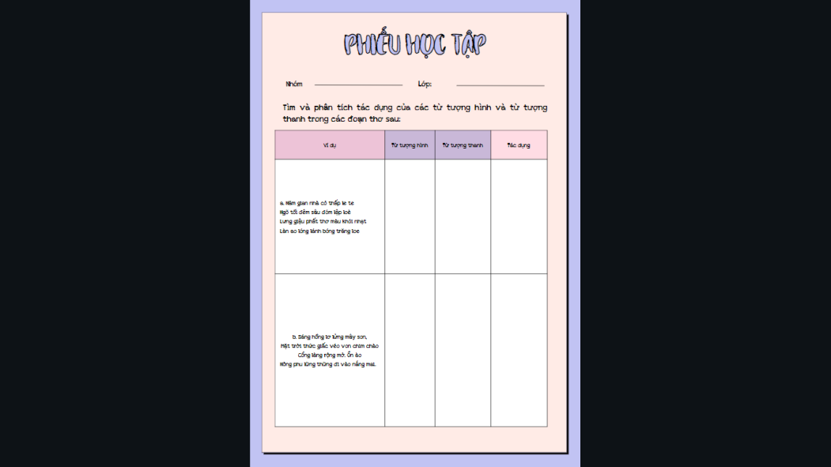  Bước 2: HS trao đổi thảo luận, thực hiện nhiệm vụ  - HS suy nghĩ, làm bài theo nhóm, hoàn thành bài tập  Bước 3: Báo cáo kết quả hoạt động và thảo luận  - Đại diện các nhóm trình bày  - GV gọi HS khác nhận xét, bổ sung bài làm của bạn.  Bước 4: Đánh giá kết quả thực hiện nhiệm vụ  - GV nhận xét, bổ sung, chốt lại kiến thức | Bài tập 1  a. Từ tượng hình: tẻo teo, lơ lửng, quanh co,...  Gợi tả lại dáng vẻ và không gian mùa thu ở đồng quê Bắc Bộ.  b. Từ tượng thanh: líu lo  - Từ tượng hình: vắt vẻo  Từ tượng thanh gợi tả âm thanh của chú chim vàng anh, từ tượng hình khiến hình ảnh mùa xuân được nhân hóa, có hành động cụ thể và gần gũi hơn.  c. Từ tượng thanh: lích chích  - Từ tượng hình: phập phổng  Gợi tả âm thanh tiếng chim hòa vào không gian và gợi sự sống hiện hình, dễ dàng cảm nhận. Mở ra không gian mùa xuân tràn đầy sức sống.  Bài tập 2  a. Đoạn thơ có các từ tượng hình: le te, lập loè, phất phơ, lóng lánh.  - Từ le te gợi hình ảnh những ngôi nhà tranh thấp, hẹp ở làng quê Việt Nam xưa.  - Từ lập loè gợi ánh sáng chợt loé lên, chợt tắt đi của đom đóm; làm nổi bật thêm cái tối của những lối ngõ nhỏ và sự im vắng, tĩnh lặng của đêm khuya.  - Từ phất phơ miêu tả sự lay động khẽ khàng của làn khói mỏng trong buổi chiều thu khi tiết trời se lạnh, gợi được cả làn gió nhẹ.  - Từ lóng lánh gợi hình ảnh ánh trăng được phản chiếu từ mặt ao thu, khi làn nước trong trẻo xao động.  b. Đoạn thơ có các từ tượng hình: lơ lửng, lững thững; từ tượng thanh: véo von, ồn ào.  - Từ lơ lửng tả hình ảnh những đám mây như treo trên lưng chừng trời, gợi vẻ đẹp bình yên.  - Từ véo von gợi tiếng chim trong trẻo, tươi vui như tiếng trẻ thơ  - Từ ổn ào gợi không khí sôi động nơi cổng làng vào buổi sớm mai.  - Từ lững thững gợi tả dáng đi thong thả của nhũng người nông dần bước ra khỏi cổng làng, bắt đầu một ngày lao động, mà như “đi vào nắng mai”.  Bài tập 3  - Từ tượng hình: Li ti: Gợi tả màu sắc đặc biệt của loài chim áo già, những màu sắc đan xen nhau với kích thước nhỏ. Giúp người đọc dễ hình dung về ngoại hình của loài chim  - Từ tượng thanh: Lao xao, vù vù, líu ríu: Gợi tả âm thanh của tiếng chim gọi nhau, không quá lớn, không quá ồn ào mà nghe rất vui tai.

Hoạt động 4: Vận dụng
a. Mục tiêu: Vận dụng kiến thức đã học để giải bài tập, củng cố kiến thức.
b. Nội dung: Sử dụng kiến thức đã học để hỏi và trả lời, trao đổi.
c. Sản phẩm học tập: Câu trả lời của HS.
d. Tổ chức thực hiện:
2. Tìm ít nhất hai ví dụ về việc sử dụng từ tượng hình, từ tượng thanh ở những văn bản mà em đã đọc và cho biết tác dụng của chúng trong những trường hợp ấy.
Ví dụ 1:
Lom khom dưới núi tiều vài chú
(Qua đèo ngang – Bà Huyện Thanh Quan)
Từ tượng hình: lom khom

Ví dụ 2:
Buồn trông gió cuốn mặt duềnh,
Ầm ầm tiếng sóng kêu quanh ghế ngồi
(Truyện Kiều – Nguyễn Du)
Từ tượng thanh: ầm ầm
............................................................................

